 | Reflexion | Arbeitsblatt
Befestige beim zugehörigen Versuch das Guckrohr am zweiten Stativ, so dass du den Stern im Spiegel durch dieses Guckrohr siehst.
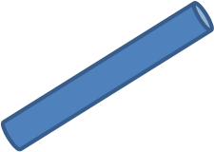
Spiegel auf Tisch

Zeichne eine zweite Röhre so ein, dass du den Stern durch diese Röhre im Spiegel sehen kannst. Was fällt dir auf?
---------------------------------------------------------------------------------------------------------------------------
Lösung und Versuchsaufbau:

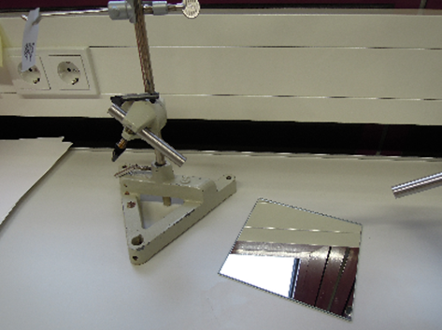
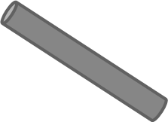
Spiegel auf Tisch

